2019吉林长春市初中数学毕业学业水平考试
（满分120分，时间120分钟）
- 选择题（本大题共8小题，每小题3分，共24分）
- 如图，数轴上表示-2的点A到原点的距离是
- -2 B.2 C.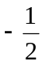 D.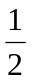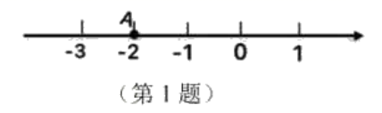
2.2019年春运前四日，全国铁路、道路水路、民航共累计发送旅客月275 000 000人次，275 000 000这个数用科学计数法表示为
A.27.5×10 B.0.275×10 C.2.75×10 D.2.75×10
3.右图是由4个相同的小正方体组成的立体图形，这个立体图形的主视图是
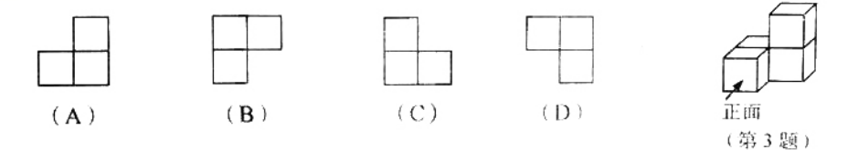
- 不等式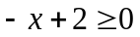的解集为
A.x≥-2 B.x≤-2 C.x≥2 D.x≤2
5.《九章算术》是中国古代重要的数学著作，其中“盈不足术”记载：今有共买鸡，人出九，盈十一；人出六，不足十六。问人数鸡价各几何？译文：今有人合伙买鸡，每人出九钱，会多出11钱；每人出6钱，又差16钱。问人数、买鸡的钱数各是多少？
设人数为x，买鸡的钱数为y，可列方程组为
A.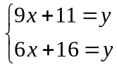 B.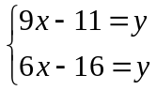 C.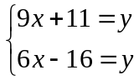 D.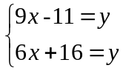
- 如图，一把梯子靠在垂直水平地面的墙上，梯子AB的长是3米。若梯子与地面的夹角为α，则梯子顶端到地面的距离C为
A.3sin a米 B.3cosa米 C.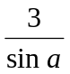米 D.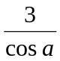米
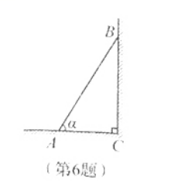
- 如图，在△ABC中，∠ACB为钝角。用直尺和圆规在边AB上确定一点D。使∠ADC=2∠B，则符合要求的作图痕迹是
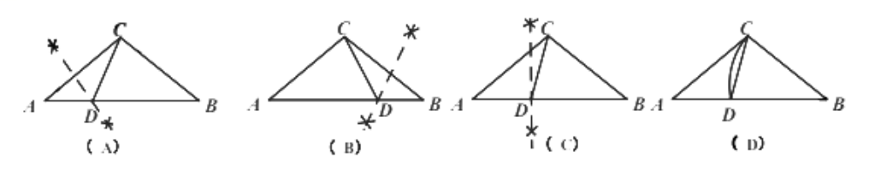
- 如图，在平面直角坐标系中，Rt△ABC的顶点A、C的坐标分别是（0，3）、（3、0）。∠ACB=90°，AC=2BC，则函数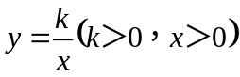的图象经过点B，则的值为
A.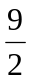 B.9 C.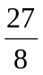 D.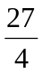
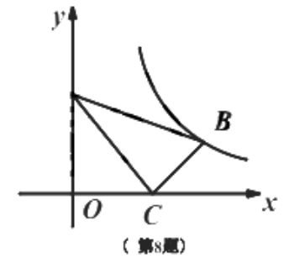
- 填空题（本大题共6小题，每小题3分，共18分）
- 计算：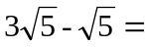
- 分解因式：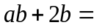
- 一元二次方程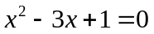根的判别式的值为
- 如图，直线MN//PQ，点A、B分别在MN、PQ上，∠MAB=33°。过线段上的点C作CD⊥AB交PQ于点D，则∠CDB的大小为度
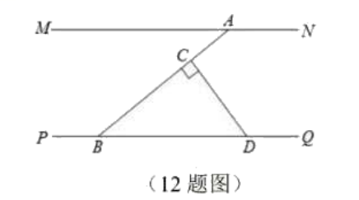
- 如图，有一张矩形纸片ABCD，AB=8，AD=6,。先将矩形纸片ABCD折叠，使边AD落在边AB上，点D落在点E处，折痕为AF；再将△AEF沿EF翻折，AF与BC相交于点G，则△GCF的周长为
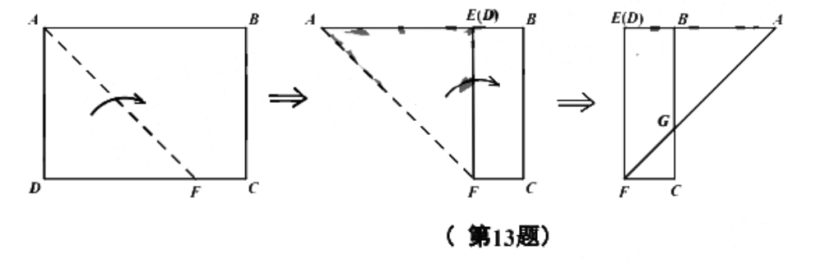
- 如图，在平面直角坐标系中，抛物线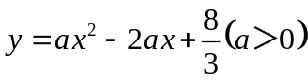与轴交于点A，过点A作轴的平行线交抛物线于点M。P为抛物线的顶点。若直线OP交直线AM于点B，且M为线段AB的中点，则ɑ的值为
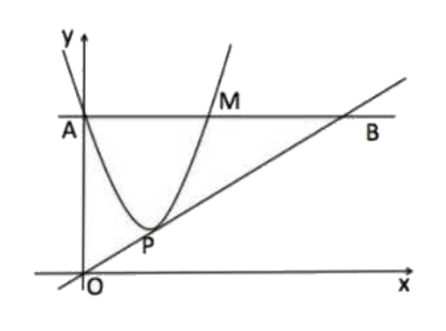
- 解答题（本大题共10小题，共78分）
- （6分）先化简，再求值：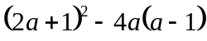，其中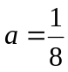

- （6分）一个不透明的口袋中有三个小球，每个小球上只标有一个汉字，分别是“家”、“家”“乐”，除汉字外其余均相同。小新同学从口袋中随机摸出一个小球，记下汉字后放回并搅匀；再从口袋中随机摸出一个小球记下汉字，用画树状图（或列表的）方法，求小新同学两次摸出小球上的汉字相同的概率。

- 为建国70周年献礼，某灯具厂计划加工9000套彩灯，为尽快完成任务，实际每天加工彩灯的数量是原计划的1.2倍，结果提前5天完成任务。求该灯具厂原计划每天加工这种彩灯的数量。

- （7分）如图，四边形ABCD是正方形，以边AB为直径作⊙O,点E在BC边上，连结AE交⊙O于点F，连结BF并延长交CD于点G
- 求证：△ABE△BCG
- 若∠AEB=45°，OA=3，求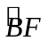的长。（结果保留根号）
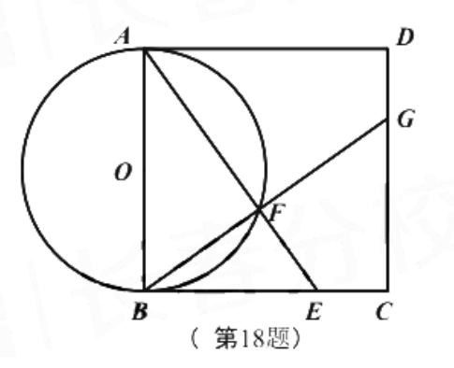

- （7分）网上学习越来越受到学生的喜爱。某校信息小组为了解七年级学生网上学习的情况，从该校七年级随机抽取20名学生，进行了每周网上学习的调查。数据如下（单位：时）：
3 2.5 0.6 1.5 1 2 2 3.3 2.5 1.8
2.5 2.2 3.5 4 1.5 2.5 3.1 2.8 3.3 2.4
整理上面的数据，得到表格如下：
网上学习时间x（时） | 0＜x≤1 | 1＜x≤2 | 2＜x≤3 | 3＜x≤4
人数 | 2 | 5 | 8 | 5
样本数据的平均数、中位数、众数如下表所示：

统计量 | 平均数 | 中位数 | 众数
数值 | 2.4 | m | n
根据以上信息，解答下列问题：
- 上表中的中位数m的值为，众数的值为
- 用样本中的平均数估计该校七年级学生平均每人一学期（按18周计算）网上学习的时间。
- 已知该校七年级学生有200名，估计每周网上学习时间超过2小时的学生人数。

- （7分）图①、图②、图③处均是6×6的正方形网格，每个小正方形的顶点称为格点，小正方形的边长为1，点A、B、C、D、E、F均在格点上。在图①、图②、图③中，只用无刻度的直尺，在给定的网格中按要求画图，所画图形的顶点均在格点上，不要求写出画法。
- 在图①中以线段AB为边画一个△ABM，使其面积为6.
- 在图②中以线段CD为边画一个△CDN，使其面积为6.
- 在图③中以线段EF为边画一个四边形EFGH，使其面积为9，且∠EFG=90°
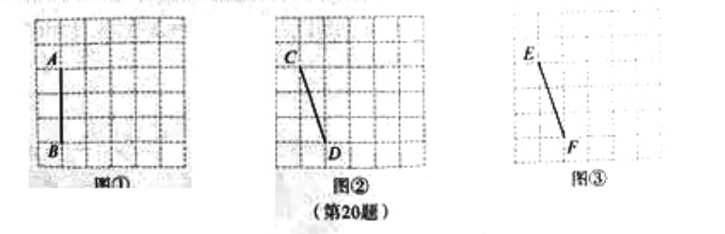

- （8分）已知A.B两地之间有一条270千米的公路，甲、乙两车同时出发，甲车以每小时60千米/时的速度沿此公路从A地匀速开往B地，乙车从B地沿此公路匀速开往A地，两车分别到达目的地后停止。甲、乙两车相距的路程y（千米）与甲车的行驶时间x（时）之间的函数关系如图所示。
- 乙车的速度为千米/时，=，。
- 求甲、乙两车相遇后y与x之间的函数关系式。
- 当甲车到达距B地70千米处时，求甲、乙两车之间的路程。
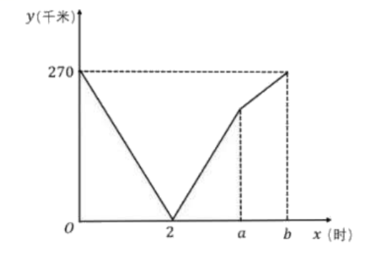

- （9分）教材呈现：下图是华师版九年级上册数学教材第78页的部分内容。
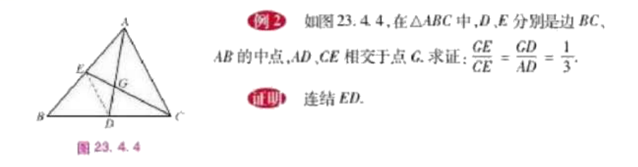
请根据教材提示，结合图①，写出完整的证明过程。
结论应用：在平行四边形ABCD中，对角线AC、BD交于点O，E为边BC的中点，AE、BD交于点F。
- 如图②，若平行四边形ABCD为正方形，且AB=6，则OF的长为
- 如图③，连结DE交AC于点G，若四边形OFEG的面积为，则平行四边形ABCD的面积为
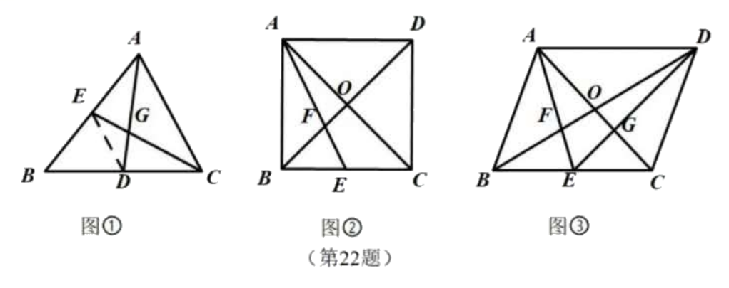
- （10分）如图，在Rt△ABC中，∠C=90°，AC=20，BC=15.点P从点A出发，沿AC向终点C运动，同时点Q从点C出发，沿射线CB运动，它们的速度均为每秒5个单位长度，点P到达终点时，P、Q同时停止运动。当点P不与点A、C重合时，过点P作PN⊥AB于点N，连结PQ，以PN、PQ为邻边作◻PQMN，设◻PQMN与△ABC重叠部分图形的面积为S，点P的运动时间为t秒。
- ①AB的长为
②PN的长用含t的代数式表示为
- 当◻PQMN为矩形时，求t的值；
- 当◻PQMN与△ABC重叠部分图形为四边形时，求S与t之间的函数关系式；

- 当过点P且平行于BC的直线经过◻PQMN一边中点时，直接写出t的值。
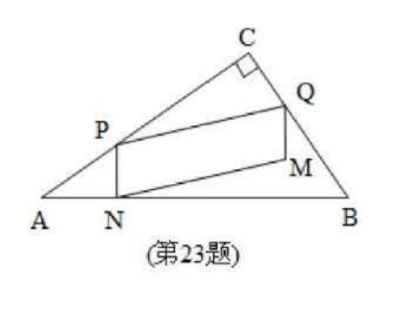

- （12分）已知函数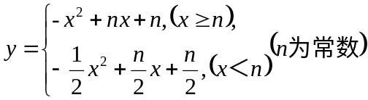
- 当n=5，
①点P（4，b）在此函数图象上，求b的值；
②求此函数的最大值。
- 已知线段AB的两个端点坐标分别为A（2,2）、B（4,2），当此函数的图象与线段AB只有一个交点时，直接写出n的取值范围。
- 当此函数图象上有4个点到x轴的距离等于4，求n的取值范围。

参考答案
一.选择题
题号 | 1 | 2 | 3 | 4 | 5 | 6 | 7 | 8
答案 | B | C | A | D | D | A | B | D
二.填空题
9.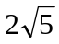 10.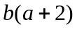 11.5 12.57 13.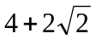 14.2
三.解答题
15.
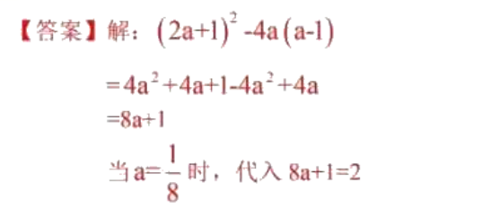
16.
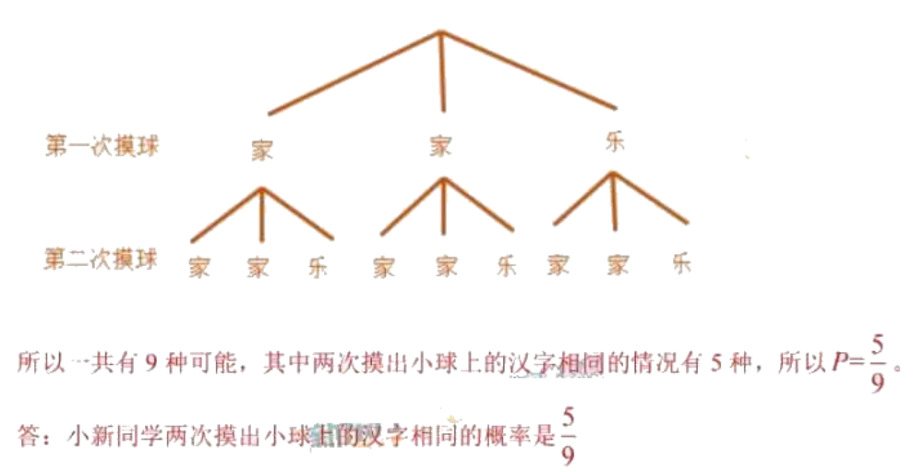
17.
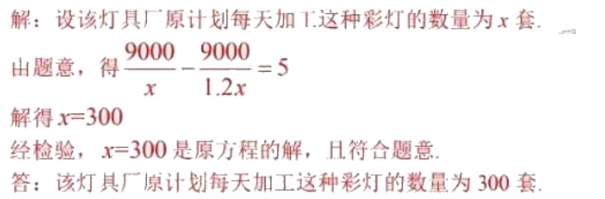
18.
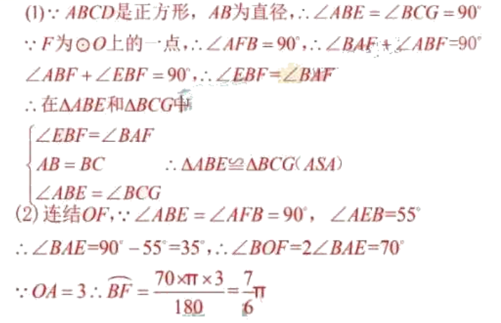
19.
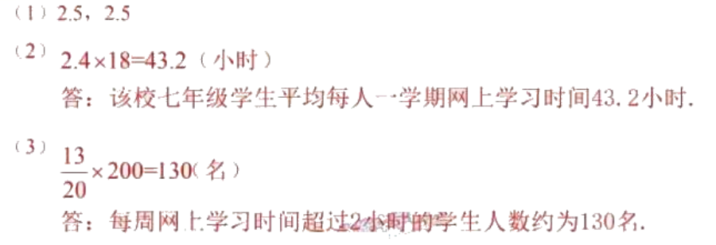
20.答案不唯一
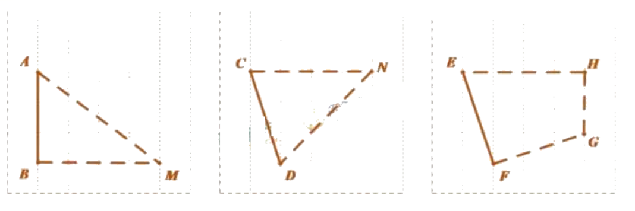
21.
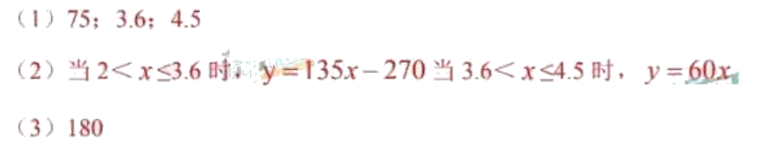
22.
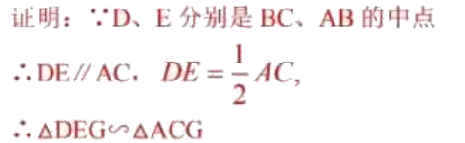
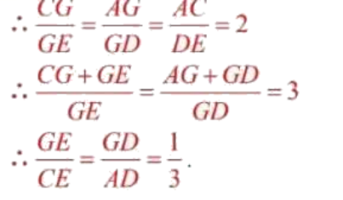
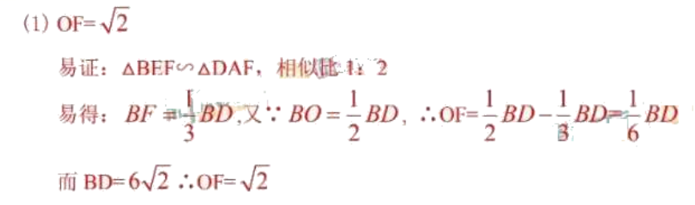
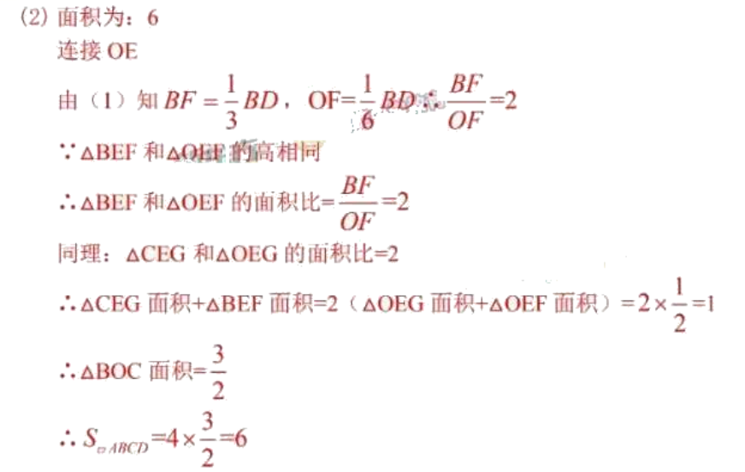
23.
